Метание мяча. Эстафеты
(1 год обучения)
Метание с места. Способы метания на дальность и в цель:
1.Способ метания «из-за спины через плечо». Исходное положение: правая нога отставлена назад, на носок, туловище повернуто грудью в сторону метания, правая рука согнута в локте, локоть опущен, кисть с мячом на уровне лица. Из исходного положения правую руку отвести в сторону, туловище повернуть направо,, правую ногу слегка согнуть в колене, туловище наклонить вправо. Затем пронося правую руку сверху над плечом, перейти в положение «натянутого лука» и выполнить финальное усилие броска активным захлестом кисти руки. Во время финального усилия туловище. И ноги выпрямляются. После броска левая нога сгибается в колене, туловище наклоняется вперед, левая рука отводится назад. А правая свободно продолжает двигаться вперед-вниз.
2. Способ метания «прямой рукой снизу». При исходном положении ноги поставлены немного шире плеч, правая отставлена назад, правая рука полусогнута в локте перед грудью. При замахе правая рука отводится вниз-назад до предела, и бросок происходит путем движения рук вперед-вверх.
3. Способ метания «прямой рукой сверху». При исходном положении ноги поставлены немного шире плеч, правая отставлена назад, правая рука вдоль туловища (с мячом). При замахе правая рука переносится вверх-назад, затем направляется вперед и кистью выбрасывается мяч.
4. Способ метания «прямой рукой сбоку». Исходное положение - ноги немного шире плеч, правая нога отставлена назад, правая рука с мячом вдоль тела. При замахе туловище отклоняется, правая рука отводится назад до предела, тяжесть тела переносится на правую ногу, согнутую в колене. При броске правая нега выпрямляется, туловище поворачивается налево-вперед, а правая рука продвигается вперед и выбрасывает кистью мяч.

Эстафеты - совокупность командных спортивных дисциплин, в которых участники один
за другим проходят этапы, передавая друг другу очередь перемещаться по дистанции. В лёгкой атлетике переход с этапа на этап осуществляется передачей эстафетной палочки (стадионные виды) или ленты (экиден); в лыжных видах- физическим касанием рукой атлета
следующего этапа, в плавании- касании бортика. Задача эстафетной команды - первой
добраться до финиша.
Спортивные эстафеты. Мяч в кольцо. Команды построены в одну колону по одному перед баскетбольными щитами на расстоянии 2 – 3 метра. За сигналом первый номер выполняет бросок мяча по кольцу, затем кладет мяч, а второй игрок тоже берет мяч и бросает его в кольцо и так далее. Выигрывает та команда, которая больше всех попала в кольцо.
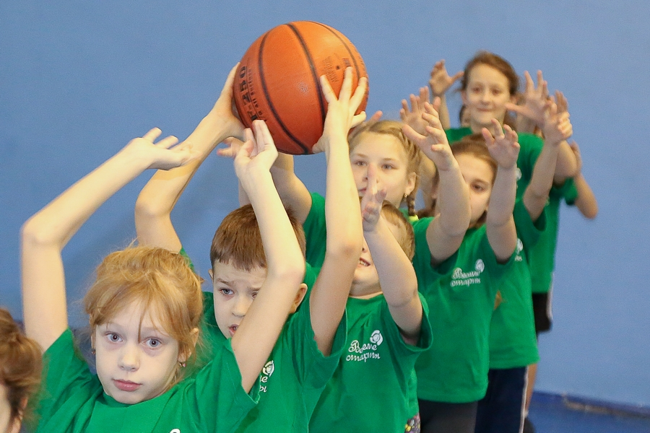
Бег с тремя мячами. На линии старта первый берет удобным образом 3 мяча (футбольный, волейбольный и баскетбольный). По сигналу бежит с ними до поворотного флажка и складывает возле него мячи. Назад он возвращается пустой. Следующий участник бежит пустым до лежащих мячей, поднимет их, возвращается с ними назад к команде и, не добегая 1м, кладет их на пол. Вместо больших мячей можно взять 6 теннисных. Вместо бега – прыжки.
Репка. Участвуют две команды по 6 детей. Это - дед, бабка, Жучка, внучка, кошка и мышка. У противоположной стены зала 2 стульчика. На каждом стульчике сидит репка - ребенок в шапочке с изображением репки. Игру начинает дед. По сигналу он бежит к репке, обегает ее и возвращается, за него цепляется (берет его за талию) бабка, и они продолжают бег вдвоем, вновь огибают репку и бегут назад, затем к ним присоединяется внучка и т. д. В конце игры за мышку цепляется репка. Выигрывает та команда, которая быстрее вытянула репку.
Эстафета с обручами. На дорожке проводятся две линии на расстоянии 20 - 25 м одна от другой. Каждый игрок должен прокатить обруч от первой до второй линии, вернуться обратно и передать обруч своему товарищу. Выигрывает та команда, которая раньше завершит эстафету.
Гонка мячей под ногами. Игроки делятся на 2 команды. Первый игрок посылает мяч между расставленными ногами игроков назад. Последний игрок каждой команды наклоняется, ловит мяч и бежит с ним вдоль колонны вперед, встает в начале колонны и опять посылает мяч между расставленными ногами и тд. Побеждает команда, которая быстрее закончит эстафету.

